GUÍA DE TECNOLOGÍA

Nombre: | Curso: 5°A | Fecha: semana N° 11
¿QUÉ APRENDEREMOS?
Objetivo (s): Establecer impactos positivos o negativos de las soluciones tecnológicas analizadas, considerando aspectos éticos, ambientales y sociales, entre otros. OA 6
Contenidos: IMPACTOS DE LA TECNOLOGÍA EN LA VIDA
Objetivo de la semana: construir un esquema, explicando el impacto negativo de la tecnología en los hogares.
Habilidad: Construir

¿Qué necesito saber?
Para comenzar necesitas saber de qué se trata la habilidad de construir y qué entendemos por impacto.

Entonces:

Construir es: Este verbo hace mención a edificar, fabricar o desarrollar una obra de ingeniería o de arquitectura.

Entenderemos por impacto: provocar un cambio al chocar dos ideas diferentes, generando nuevas ideas.

Tu sabes que todos los aparatos electrónicos nos sirven para facilitar el trabajo y la vida dentro del hogar. Por ejemplo:

Aparato electrónico | Utilidad
Refrigerador | Conservar los alimentos frescos
Estufa | Genera calor en época de mucho frío
Ventilador | Otorga frescura en época de mucho calor
Secador de pelo | Para secar el pelo después del lavado
Luz eléctrica | Para obtener luz y funcionamiento de los aparatos eléctricos

Existen muchos más aparatos electrónicos

A continuación, construiremos un cuadro con algunos artefactos que nos ha brindado la tecnología para facilitarnos las actividades del hogar, pero veremos que peligros conlleva el mal uso de ellos. Donde tú deberás explicar algunos de ellos.

Artefacto | Mal uso | Daño en caso de mal uso
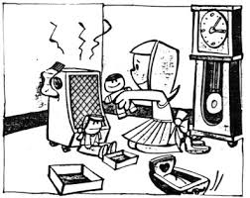 | Jugar cerca de la estufa y colocar los juguetes sobre ella | - Quemarse  - Provocar un incendio.
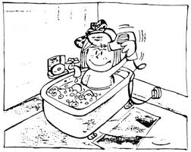 | Usar el secador de pelo dentro de la tina de baño
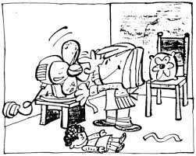 | Poner las manos cerca del ventilador mientras funciona
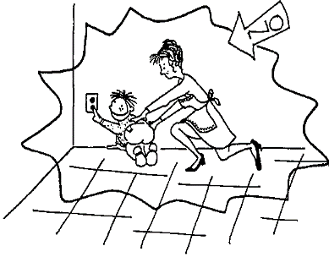 | Meter los dedos al enchufe
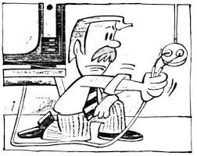 | Conectar un aparato a la corriente “solo los cables” sin el enchufe

Autoevaluación
¿Cuáles fueron las ideas que más te dificulto fundamentar? ¿Has visto alguna de estas accione en tu hogar, describe qué sucedió, si es sí?

1.-

2.-

